附件三 政策兑现系统操作方法及申报流程
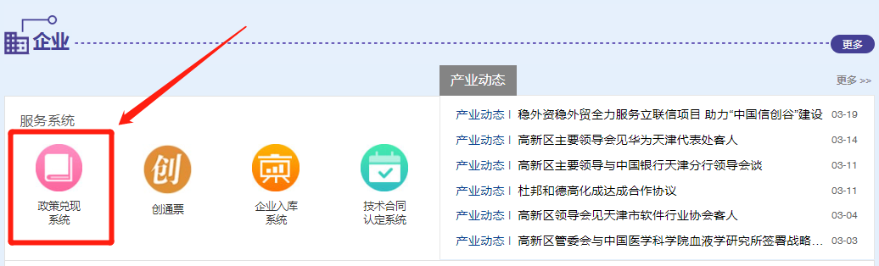
1.企业登录天津滨海高新技术产业开发区官网（http://www.tht.gov.cn/），在服务系统版块进入政策兑现系统（建议使用台式机的360浏览器极速模式）；
图1：政策兑现系统入口位置示意图

2.登录系统（如第一次使用系统，请注册后登陆）；
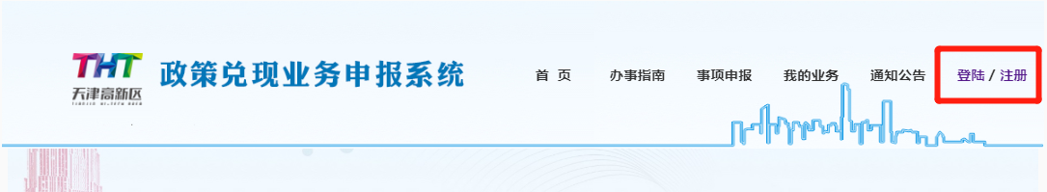
图2：政策兑现系统用户登录/注册位置示意图

3.选择“事项申报”；
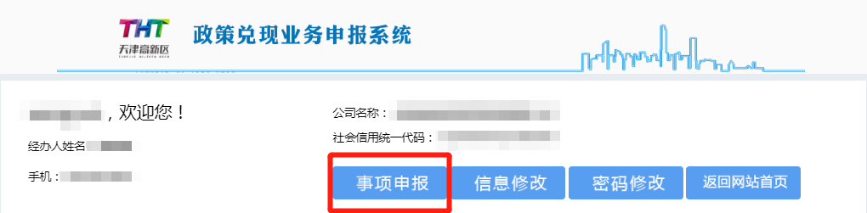
图3：政策兑现系统“事项申报”位置示意图

4.选择“全部事项”——“投资融资”，在需要申请的事项右边，选择“在线办理”；
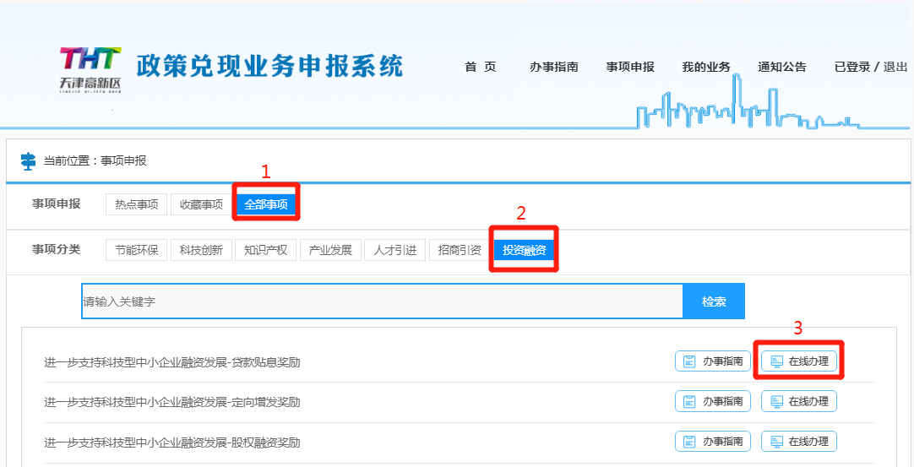
图4：投资融资事项申报位置示意图

5.阅读须知后，在最下方选择“下一步”；
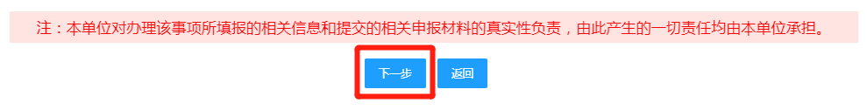
图5：阅读须知后的操作示意图

6.填写申请表，填表时需注意以下内容：
（1）注册资本单位为“万元”，保留小数点后两位；
（2）企业收入及纳税情况，需填写2020年度实际缴纳的金额；
（3）申请年度应填写“2020”；
（4）申请金额单位为“元”；
（5）所有信息填写准确无误后，选择最下方的“提交”。
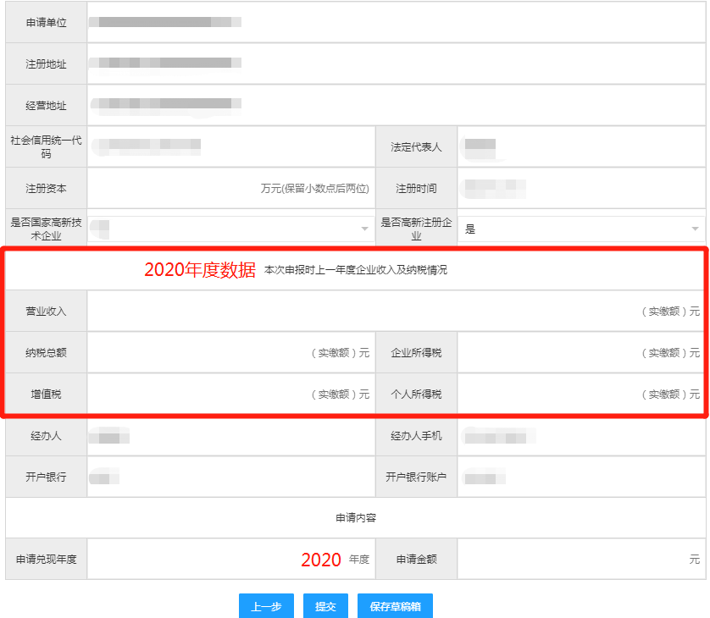
图6：政策兑现申请审核表填写示意图
7.提交后，可查看相关材料描述后，选择“提交”；
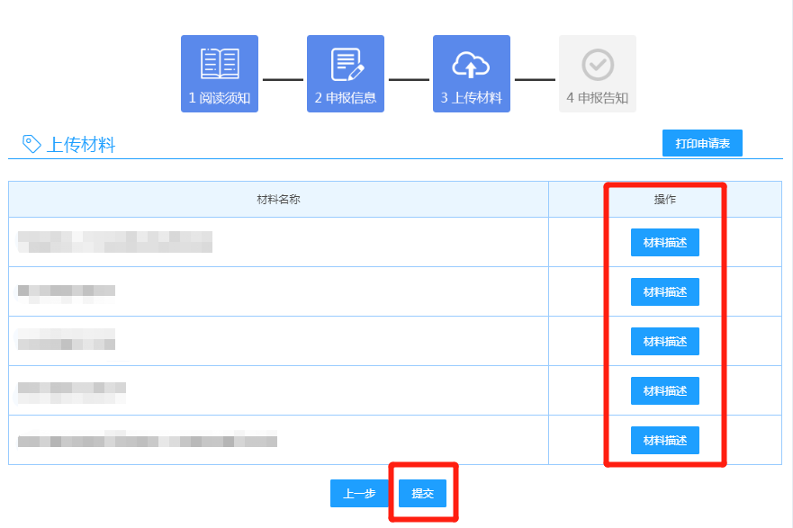
图7：查看材料描述并提交操作示意图
8.打印申请表，加盖公章、法定代表人签字或盖法人章：
（1）提交后，选择“点击此处打印申请表”；
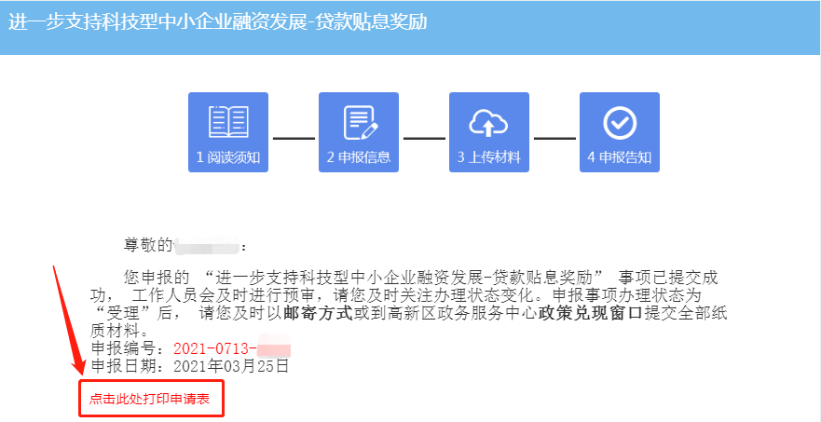
（2）在页面最下方选择“打印”；
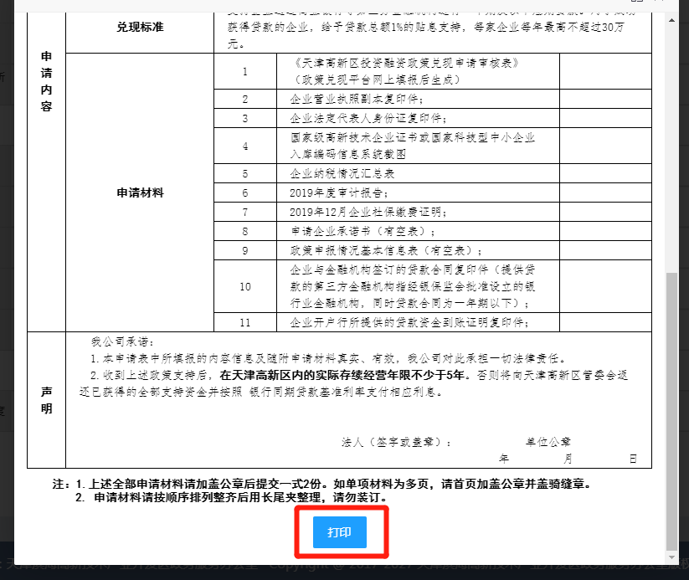
（3）在打印预览界面，可在“更多设置”调整“缩放”比例，确保将申请表打印在一页A4纸上，打印后在“声明”处加盖公章、法定代表人签字或盖法人章；
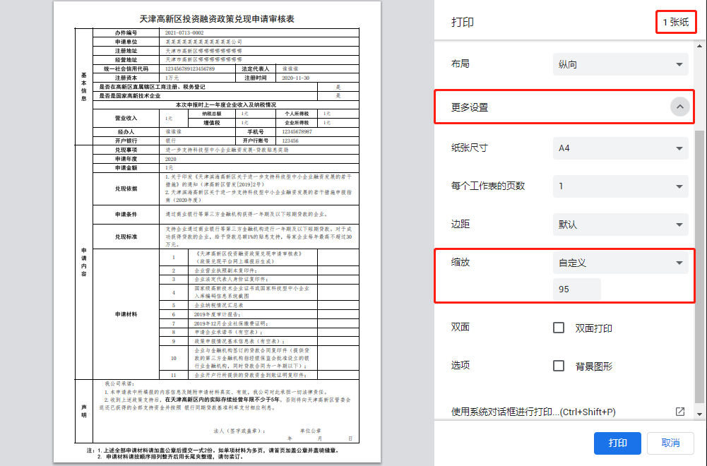
9.提交纸质材料：
请以邮寄方式或到天津高新区政务服务办公室政策兑现窗口提交全部纸质材料（2套）。
办公地点（任选其一）：
华苑科技园：天津滨海高新区华苑科技园开华道20号高新区政务服务中心2楼1号窗口，陈亚萌/王宇斯，022-83712738；
海洋科技园：天津滨海高新区海洋科技园宁海路577号政务服务中心2楼20号窗口，于洋，022-65611009。

